Ahoj deti!
Keďže je naša škôlka zatvorená a nemôžeme sa v nej teraz všetci spolu hrať, posielam Vám na každý deň zopár pekných aktivít. Tie si môžete doma spolu s rodičmi urobiť. Tešíme sa na vaše pekné práce, ktoré nám pošlete.
Téma týždňa: „Veľká noc“
(6.4.-8.4.2020)
Pondelok- Na dnes som si pre vás pripravila maľované čítanie. Mamka vám prečíta text a vy doplníte slovo pomocou obrázku. Dávaj pozor, počúvaj poriadne text, lebo na konci ťa čaká pár otázok. Maľované čítanie: Blíži sa veľká noc .Otázky: 1.Kto sa tešil na kúpačku? Vytlieskaj- vyslabikuj tieto slová, s koľkých slabík sa slovo skladá a aké písmeno počuješ na začiatku slova? 2.Čo poradil ježko zajkovi?3.Čo si zajko myslel že dostane za oblievačku?4.Koho prvého a koho posledného oblial? 5.Čo dostal za odmenu?

1. BLÍŽILA SA VEĽKÁ NOC.

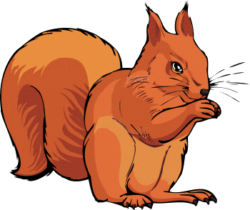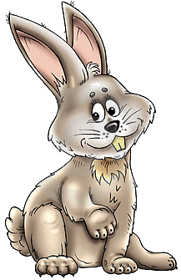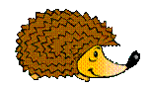VOŽILI. EŠTE NIKDY NEZAŽIL VEĽKONOČNÚ KÚPAČKU, TAK NEVEDEL NA ČO SA TAK TEŠIA. „ZOBERIEŠ SI VODU DO 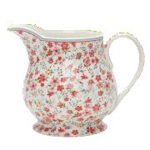A VYLEJEŠ JU NA TOHO, KOHO STRETNEŠ“, POVEDAL . „DOSTANEŠ ZA ODMENU NEJAKÚ DOBROTU.“SA POTEŠIL. MOŽNO DOSTANE , 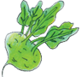, ALEBO NEBODAJ A OD RADOSTI PODSKOČIL. NA VEĽKONOČNÝ PONDELOK ZOBRAL A VYBRAL SA NA KÚPAČKU. PRVÝ KOHO ZAZREL BOL KTORÝ SI POKOJNE DRIEMAL. K NEMU PRISKOČIL A ŠUCH NA NEHO PLNÝ VODY. LENŽE POTOM UŽ NEČAKAL NA , ANI NA.

BOL RÁD, ŽE SI ZACHRÁNIL KOŽUŠTEK.
MEDZITÝM A NIESLI PLNÉ 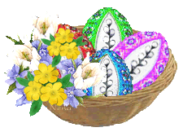. SI DODAL ODVAHY, NAPLNIL VODOU A VYBRAL SA K TAM ZAZREL 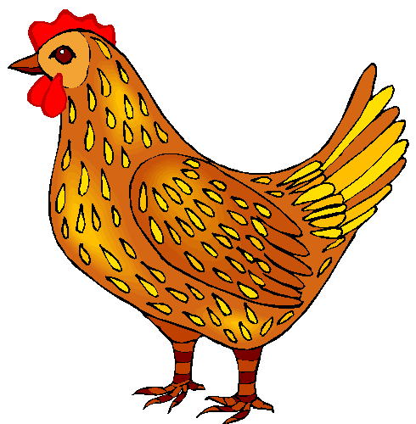, KEĎ NA NE VYLIAL VODY, ROZBEHLI SA NA VŠETKY STRANY. JEDNA OD STRACHU ZNIESLA KRÁSNE BIELE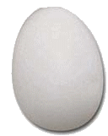. SA POTEŠIL. AJ KEĎ NEBOLO MAĽOVANÉ, NIESOL SI HO DOMOV AKO NAJVÄČŠÍ POKLAD. BOLO TO JEHO PRVÉ VEĽKONOČNÉ.
Aby zajkovi nebolo smutno ,že ma vajíčko biele dokreslí doň rôzne grafomotorické znaky. 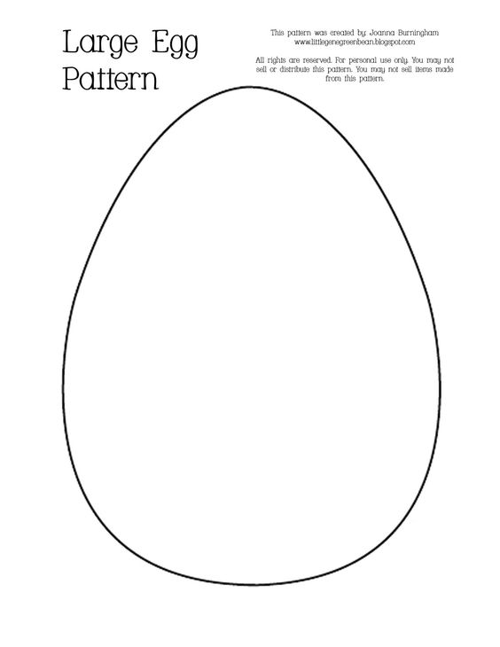
Utorok- Nájdi správnu cestičku zajka k vajíčku. Uloha č.1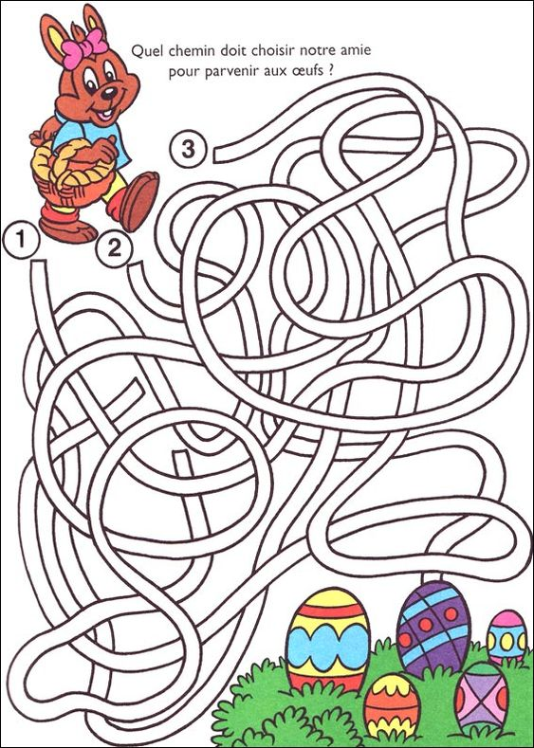
Uloha č.2 -spočítaj vajíčka v košíku a zapíš číslom-1. riadok
-dokresli vajíčka do košíka podľa čísla-2. riadok
-vyfarbi košík s najmenším počtom vajec-3.riadok
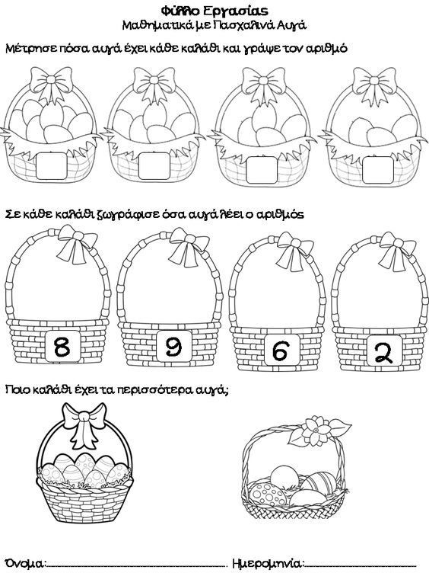
Streda- Dnes sa zahráme na maliarov. Pripravte si výkres, lepidlo, kuchynskú soľ, ceruzku, nádobu s vodou, štetec a vodové farby. Na výkres si nakresli vajíčko, ceruzkou si doň nakresli rôzne grafomotorické znaky. Tie obtiahni lepidlom. Posyp kuchynskou soľou. Mokrý štetec namoč do farby a pomaly sa dotýkaj vajíčka na ktorom je soľ, aby sa farebná voda vpila do soli.
https://sk.pinterest.com/pin/583568064195526731/sent/?invite_code=35a08d3f80a8467b8a8a476aebb9bd69&sender=583568201623820932&sfo=1

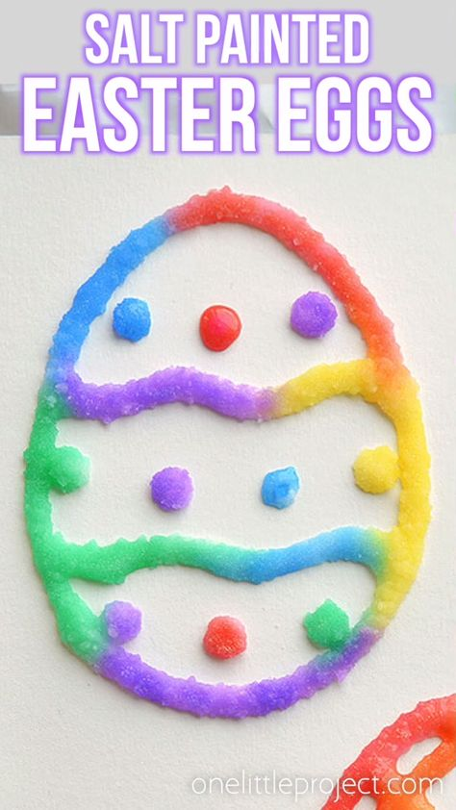
A na záver: Prajeme vám všetkým pekné prežitie veľkonočných sviatkov, dievčatám veľa vody a chlapcom veľa vajíčok. Posielám vám aj nejaké omaľovánky.

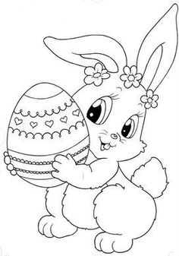

Omaľovanka: 